COLECCIONES
- Hemos implementado pilas y colas en ejercicios
- Ambas son estructuras de datos para guardar colecciones de valores
- En este tema estudiamos las colecciones que proporciona la biblioteca estándar de Rust

Gestión de memoria
- Cuando se ejecuta un programa, la memoria que ocupa se organiza en varias zonas de memoria denominadas segmentos, que sirven diferentes propósitos para el funcionamiento del programa

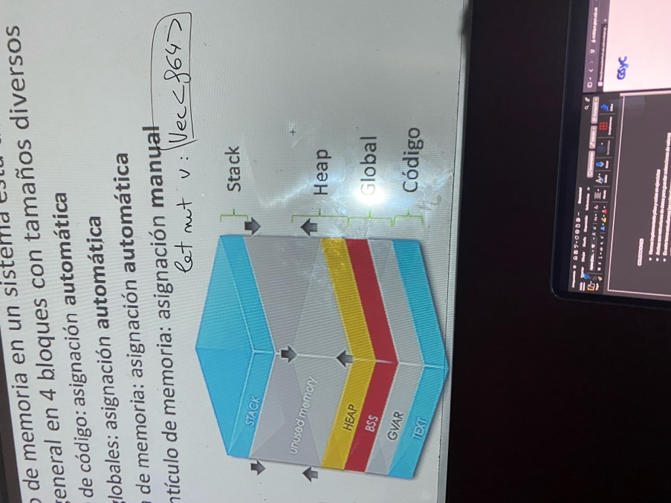

En el Stack se guardan todo lo relacionado con los arrays, estructuras e información adicional. Punteros a otros arrays, etc

En Heap, se guarda los datos como tal, el contenido de los arrays, etc.

En BSS -> Variables estáticas mutables
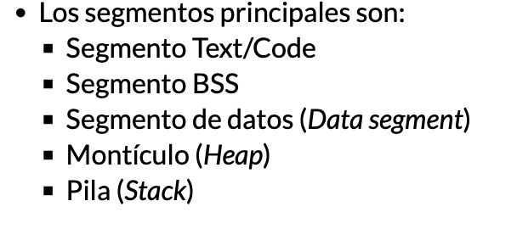
Los valores de todas las variables (salvo static mut) están en la pila
En el segmento de datos -> variables estáticas no mutables
HASHMAP
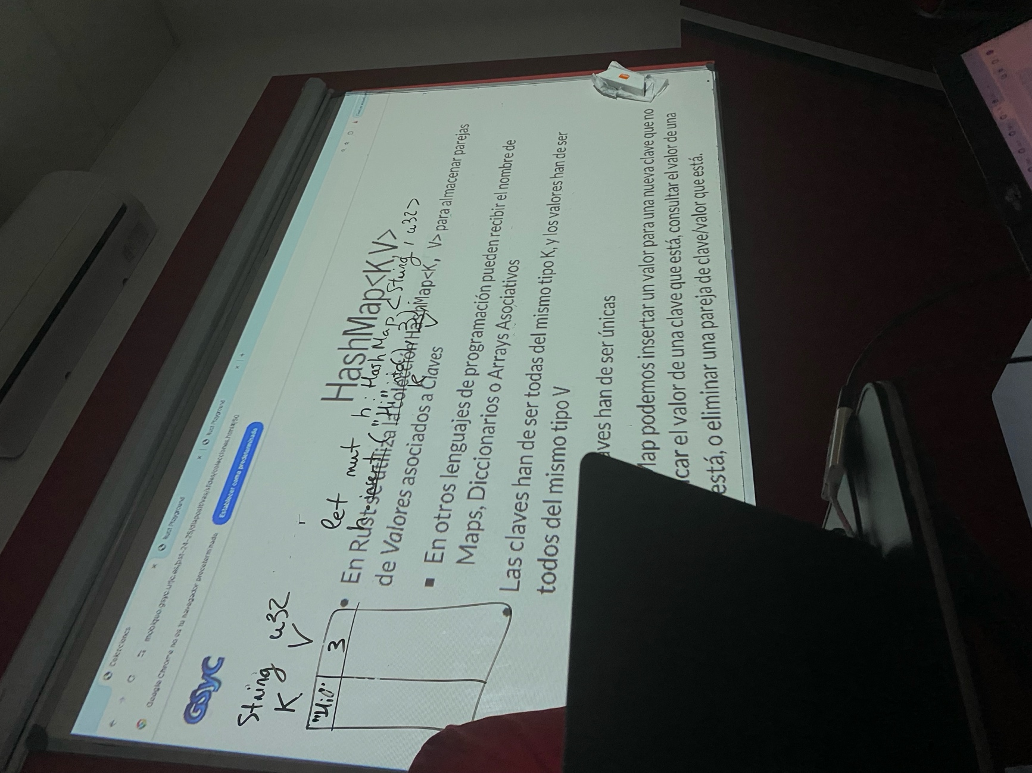
EJEMPLO DE LA API ENTRY

